
MARIJAMPOLĖS SAVIVALDYBĖS ADMINISTRACIJOS MOKOLŲ SENIŪNIJA
TVIRTINU Administracijos direktorius
Nerijus Mašalaitis

MARIJAMPOLĖS SAVIVALDYBĖS MOKOLŲ SENIŪNIJOS VALAVIČIŲ KAIMO SŪDUVOS G. 35C SKLYPE VAIKŲ ŽAIDIMO AIKŠTELĖS ĮRENGIMO, PAVĖSINIŲ STATYBOS, MAŽOSIOS ARCHITEKTŪROS ELEMENTŲ TIEKIMAS IR MONTAVIMO DARBAI

TECHNINĖ SPECIFIKACIJA

1. Perkančioji organizacija – Marijampolės savivaldybės administracija (juridinio asmens kodas 188769113), J. Basanavičiaus a. 1, 68307, Marijampolė (toliau – Užsakovas).
2. Pirkimo objektas – vaikų žaidimo aikštelės įrengimo, pavėsinių statybos, mažosios architektūros elementų tiekimas ir montavimo darbai (toliau – darbai).
3. Bendrieji reikalavimai perkamiems darbams:
3.1. Prekės turi būti naujos, nenaudotos, kokybiškos, atitikti techninėje specifikacijoje nurodytus, taip pat teisės aktų bei įprastai tokios rūšies prekėms taikomus reikalavimus. Prekės turi būti sukomplektuotos su visais tinkamam jų veikimui reikalingais ir numatytą prekių funkcionalumą užtikrinančiais priedais, bei jų sumontavimui reikalingais tvirtinimo elementais;
3.2. Tiekėjas turi įrengti naujos vaikų žaidimo aikštelės pagrindus su naujų įrenginių įrengimu (sumontavimu), savo transportu, jėgomis ir lėšomis pristatyti, įrengti (sumontuoti) Užsakovo užsakyme nurodytas prekes nurodytoje prekių pateikimo vietoje žemės sklype (unik. Nr. 4400-2407-5603), Marijampolės sav., Valavičių k., Sūduvos g. 35C, (žr. situacijos schemoje raudonai apibrėžta) Sutartyje nustatyta tvarka ir terminais;
3.3. Tiekėjas kartu su prekėmis turi pateikti Užsakovui visus būtinus prekių gamintojo techninius dokumentus, instrukcijas, kitus dokumentus, susijusius su tiekėjo sutartiniais įsipareigojimais (jei tokie dokumentai išduodami) (pateikiama dokumentacija turi būti lietuvių kalba);
3.4. Tiekėjas sumontavęs prekes, turi sutvarkyti prekių įrengimo vietą, išvežti prekių montavimo metu susidariusias atliekas (jeigu jų susidaro). Į prekių kainą turi būti įskaičiuotos visų rūšių pakuočių išvežimo išlaidos.
4. Techniniai reikalavimai prekėms:
4.1. Teikiant pasiūlymą būtina užpildyti žemiau esančios lentelės 4 - 5 stulpelius ir užpildytą pateikti Perkančiajai organizacijai.
Pastabos:
1) Jeigu tas pats prekės modelis turi modifikacijas, kurių charakteristikos skiriasi, turi būti aiškiai detalizuota, kuris prekės modelis ir modifikacija yra siūlomas (nurodant konkretų prekės modelį, modifikaciją, kodą ar pan.).
2) Jeigu siūloma prekė keliamus reikalavimus atitinka tik su papildomu priedu (priedėliu, moduliu, pasirinkimu, įranga ir pan.), kurio standartinėje komplektacijoje nėra, pasiūlyme turi būti nurodyti ne tik reikalaujami siūlomos prekės duomenys, tačiau taip pat aiškiai nurodyti ir reikiamas įrangos charakteristikas užtikrinti padėsiantys priedai (nurodyti jų pavadinimai, gamintojai, modeliai ir kt. duomenys).
3) Jei iš techninėje specifikacijoje pateiktų duomenų (reikalavimų) būtų galima daryti prielaidą apie konkrečius prekių modelius ar šaltinius, konkrečius technologinius procesus ar prekių ženklus, patentus, tipus, standartus, sertifikatus, konkrečią kilmę ar gamybą, laikoma, kad jie yra tik orientaciniai ir tiekėjai gali siūlyti lygiaverčius (lygiavertiškumą privalo įrodyti tiekėjas). Tiekėjai gali siūlyti ir geresnių charakteristikų prekes. Techninėje specifikacijoje nurodytos nuotraukos yra pavyzdinės.
4) Tiekėjas, vykdantis vaikų žaidimo aikštelės pagrindų įrengimo ir įrenginių montavimo darbus, kartu su pasiūlymu turi pateikti: ISO 14001:2015 – „Aplinkos apsaugos vadybos sistemos. Reikalavimai ir naudojimo gairės“ sertifikatą, o jo taikymo sritis turi būti „Parkų, žaidimo aikštelių, jų įrangos įrengimas, priežiūra ir remontas“.

Eil. Nr. | Prekės pavadinimas ir reikalaujamos techninės charakteristikos |  | Matavimo vnt. |  | Tiekėjas neperkopijuoja Perkančiosios organizacijos suformuluoto reikalavimo, bet nurodo konkrečias siūlomų Prekių reikšmes (savybes) arba aprašo reikalavimo atitikimą |  | Įrodymui pridedami pirkimo sąlygų 5.12.7 papunktyje nurodyti dokumentai. Nurodytini pagal pirkimo sąlygų 5.12.7 papunktį pateiktų dokumentų pavadinimai ir puslapio numeris/vieta tekste, kuriame grafiškai nurodyta (pastebimai pažymėta – spalvotai pažymėta ir/ar nurodyta rodyklėmis, ir/ar pabraukta) konkrečios teikiamų dokumentų vietos, kur aprašomos reikalaujamų techninių charakteristikų reikšmės, bei įrašytina, kurį techninių reikalavimų punktą jos atitinka.
1 | 2 |  | 3 |  | 4 |  | 5
1. | Žaidimų kompleksas  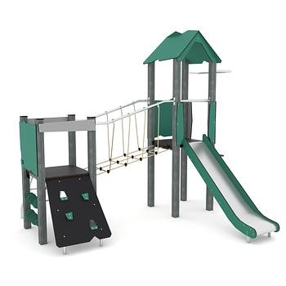  Įrenginio pvz. | 1 vnt. |  | Pateikti įrenginio iliustraciją (vizualizaciją);  Gamintojas ............(įrašyti)  Modelis (pavadinimas).. (įrašyti)
1.1. | Vaikų amžiaus grupė, kuriems skiriamas įrenginys, turi apimti vaikų amžiaus grupę 3-14 metų |  |  | Tiekėjas nurodo konkrečias siūlomų Prekių reikšmes arba aprašo reikalavimo atitikimą |  | Tiekėjas nurodo prekių parametrų atitikimą įrodantį dokumentą.  Jeigu nėra reikalaujamuose dokumentuose atskirai išskirti komplektacijos elementai, funkciniai ir/ar veiklos rezultatai, tiekėjas gali patvirtinti atitiktį tiesiogiai šiame stulpelyje, įsipareigodamas pristatyti atitinkančią prekę.
1.2. | Komplekso laikančiosios dalys pagamintos iš plieno arba lygiavertės medžiagos |  |  | Tiekėjas nurodo konkrečias siūlomų Prekių reikšmes arba aprašo reikalavimo atitikimą |  | Tiekėjas nurodo prekių parametrų atitikimą įrodantį dokumentą.  Jeigu nėra reikalaujamuose dokumentuose atskirai išskirti komplektacijos elementai, funkciniai ir/ar veiklos rezultatai, tiekėjas gali patvirtinti atitiktį tiesiogiai šiame stulpelyje, įsipareigodamas pristatyti atitinkančią prekę.
1.3. | Komplekso atraminiai poliai pagaminti iš plieno arba lygiavertės medžiagos vamzdžių |  |  | Tiekėjas nurodo konkrečias siūlomų Prekių reikšmes arba aprašo reikalavimo atitikimą |  | Tiekėjas nurodo prekių parametrų atitikimą įrodantį dokumentą.  Jeigu nėra reikalaujamuose dokumentuose atskirai išskirti komplektacijos elementai, funkciniai ir/ar veiklos rezultatai, tiekėjas gali patvirtinti atitiktį tiesiogiai šiame stulpelyje, įsipareigodamas pristatyti atitinkančią prekę.
1.4. | Metalinės konstrukcijos padengiamos cinku ir milteliniais dažais (netaikoma nerūdijančio plieno konstrukcijoms) |  |  | Tiekėjas nurodo konkrečias siūlomų Prekių reikšmes arba aprašo reikalavimo atitikimą |  | Tiekėjas nurodo prekių parametrų atitikimą įrodantį dokumentą.  Jeigu nėra reikalaujamuose dokumentuose atskirai išskirti komplektacijos elementai, funkciniai ir/ar veiklos rezultatai, tiekėjas gali patvirtinti atitiktį tiesiogiai šiame stulpelyje, įsipareigodamas pristatyti atitinkančią prekę.
1.5. | Žaidimo komplekso pasviram virviniam užlipimui naudojamos polipropileninės virvės su plieno šerdimi arba lygiavertės medžiagos |  |  | Tiekėjas nurodo konkrečias siūlomų Prekių reikšmes arba aprašo reikalavimo atitikimą |  | Tiekėjas nurodo prekių parametrų atitikimą įrodantį dokumentą.  Jeigu nėra reikalaujamuose dokumentuose atskirai išskirti komplektacijos elementai, funkciniai ir/ar veiklos rezultatai, tiekėjas gali patvirtinti atitiktį tiesiogiai šiame stulpelyje, įsipareigodamas pristatyti atitinkančią prekę.
1.6. | Stogai, apsaugos elementai, skydai pagaminti iš HDPE arba lygiavertės medžiagos |  |  | Tiekėjas nurodo konkrečias siūlomų Prekių reikšmes arba aprašo reikalavimo atitikimą |  | Tiekėjas nurodo prekių parametrų atitikimą įrodantį dokumentą.  Jeigu nėra reikalaujamuose dokumentuose atskirai išskirti komplektacijos elementai, funkciniai ir/ar veiklos rezultatai, tiekėjas gali patvirtinti atitiktį tiesiogiai šiame stulpelyje, įsipareigodamas pristatyti atitinkančią prekę.
1.7. | Įrenginio platformos pagamintos iš neslidžios faneros plokštės arba lygiavertės medžiagos |  |  | Tiekėjas nurodo konkrečias siūlomų Prekių reikšmes arba aprašo reikalavimo atitikimą |  | Tiekėjas nurodo prekių parametrų atitikimą įrodantį dokumentą.  Jeigu nėra reikalaujamuose dokumentuose atskirai išskirti komplektacijos elementai, funkciniai ir/ar veiklos rezultatai, tiekėjas gali patvirtinti atitiktį tiesiogiai šiame stulpelyje, įsipareigodamas pristatyti atitinkančią prekę.
1.8 | Įrenginio spalvos derinamos su užsakovu |  |  | Tiekėjas nurodo konkrečias siūlomų Prekių reikšmes arba aprašo reikalavimo atitikimą
1.9. | Įrenginio matmenys:  Plotis: ne mažiau kaip 2900 mm;  Ilgis: ne mažiau kaip 3650 mm;  Aukštis: ne mažiau kaip 3100 mm;  Laisvojo kritimo aukštis: ne didesnis kaip 120 mm;  Saugos zona: ne mažiau kaip 31,1 m² |  |  | Tiekėjas nurodo konkrečias siūlomų Prekių reikšmes arba aprašo reikalavimo atitikimą |  | Tiekėjas nurodo prekių parametrų atitikimą įrodantį dokumentą.  Jeigu nėra reikalaujamuose dokumentuose atskirai išskirti komplektacijos elementai, funkciniai ir/ar veiklos rezultatai, tiekėjas gali patvirtinti atitiktį tiesiogiai šiame stulpelyje, įsipareigodamas pristatyti atitinkančią prekę.
1.10. | Įrenginį turi sudaryti:  Ne mažiau kaip 2 vnt. bokštelių sujungtų tinkliniu tilteliu;  Ne mažiau kaip 1 vnt. dviejų kraštinių stogelių;  Ne mažiau kaip 1 vnt. plastikinė čiuožykla;  Ne mažiau kaip 1 vnt. lyninis užlipimas;  Ne mažiau kaip 1 vnt. laiptuotas užlipimas  Ne mažiau kaip 2 vnt. neslidžios platformos;  Ne mažiau kaip 1 vnt. kopimo sienelė;  Ne mažiau kaip 1 vnt. čiuožyklos;  Ne mažiau kaip 1 vnt. gaisrininko nusileidimo vamzdis |  |  | Tiekėjas nurodo konkrečias siūlomų Prekių reikšmes arba aprašo reikalavimo atitikimą |  | Tiekėjas nurodo prekių parametrų atitikimą įrodantį dokumentą.  Jeigu nėra reikalaujamuose dokumentuose atskirai išskirti komplektacijos elementai, funkciniai ir/ar veiklos rezultatai, tiekėjas gali patvirtinti atitiktį tiesiogiai šiame stulpelyje, įsipareigodamas pristatyti atitinkančią prekę.
1.11. | Kompleksas turi atitikti standartus LST EN 1176-1 „Žaidimų aikštelių įranga ir dangos.1 dalis. Bendrieji saugos reikalavimai ir bandymo metodai“, LST EN 1176-3 „Žaidimų aikštelių įranga ir dangos. 3 dalis. Čiuožynių papildomi specialieji saugos reikalavimai ir bandymo metodai“ arba jiems lygiavertį standartą (lygiavertiškumo įrodymas yra tiekėjo pareiga) |  |  | Tiekėjas nurodo konkrečias siūlomų Prekių reikšmes arba aprašo reikalavimo atitikimą |  | Tiekėjas nurodo prekių parametrų atitikimą įrodantį dokumentą.  Jeigu nėra reikalaujamuose dokumentuose atskirai išskirti komplektacijos elementai, funkciniai ir/ar veiklos rezultatai, tiekėjas gali patvirtinti atitiktį tiesiogiai šiame stulpelyje, įsipareigodamas pristatyti atitinkančią prekę.
2. | Sūpynės  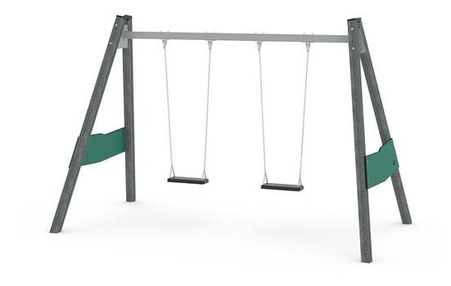  Įrenginio pvz. | 1 vnt. |  | Pateikti įrenginio iliustraciją (vizualizaciją);  Gamintojas ............(įrašyti)  Modelis (pavadinimas).. (įrašyti)
2.1. | Sūpynių laikančiosios dalys pagamintos iš plieno arba iš nerūdijančio plieno arba lygiavertės medžiagos |  |  | Tiekėjas nurodo konkrečias siūlomų Prekių reikšmes arba aprašo reikalavimo atitikimą |  | Tiekėjas nurodo prekių parametrų atitikimą įrodantį dokumentą.  Jeigu nėra reikalaujamuose dokumentuose atskirai išskirti komplektacijos elementai, funkciniai ir/ar veiklos rezultatai, tiekėjas gali patvirtinti atitiktį tiesiogiai šiame stulpelyje, įsipareigodamas pristatyti atitinkančią prekę.
2.2 | Sūpynių atraminiai poliai pagaminti iš apvalaus plieno arba apvalaus nerūdijančio plieno, arba lygiavertės medžiagos |  |  | Tiekėjas nurodo konkrečias siūlomų Prekių reikšmes arba aprašo reikalavimo atitikimą |  | Tiekėjas nurodo prekių parametrų atitikimą įrodantį dokumentą.  Jeigu nėra reikalaujamuose dokumentuose atskirai išskirti komplektacijos elementai, funkciniai ir/ar veiklos rezultatai, tiekėjas gali patvirtinti atitiktį tiesiogiai šiame stulpelyje, įsipareigodamas pristatyti atitinkančią prekę.
2.3. | Švytuoklinių sūpynių skersinis pagamintas iš plieno, arba nerūdijančio plieno, arba iš lygiavertės medžiagos |  |  | Tiekėjas nurodo konkrečias siūlomų Prekių reikšmes arba aprašo reikalavimo atitikimą |  | Tiekėjas nurodo prekių parametrų atitikimą įrodantį dokumentą.  Jeigu nėra reikalaujamuose dokumentuose atskirai išskirti komplektacijos elementai, funkciniai ir/ar veiklos rezultatai, tiekėjas gali patvirtinti atitiktį tiesiogiai šiame stulpelyje, įsipareigodamas pristatyti atitinkančią prekę.
2.4. | Įrenginio spalvos derinamos su užsakovu |  |  | Tiekėjas nurodo konkrečias siūlomų Prekių reikšmes arba aprašo reikalavimo atitikimą
2.5. | Sūpynių matmenys:  Plotis: ne mažiau kaip 1950 mm;  Ilgis: ne mažiau kaip 6500 mm;  Aukštis: ne mažiau kaip 2400 mm.  Laisvojo kritimo aukštis: ne didesnis kaip 1300 mm;  Saugos zona ne mažiau 21,5 m². |  |  | Tiekėjas nurodo konkrečias siūlomų Prekių reikšmes arba aprašo reikalavimo atitikimą |  | Tiekėjas nurodo prekių parametrų atitikimą įrodantį dokumentą.  Jeigu nėra reikalaujamuose dokumentuose atskirai išskirti komplektacijos elementai, funkciniai ir/ar veiklos rezultatai, tiekėjas gali patvirtinti atitiktį tiesiogiai šiame stulpelyje, įsipareigodamas pristatyti atitinkančią prekę.
2.6. | Konstrukcijoje naudojamos sertifikuotos saugios sėdynės |  |  | Tiekėjas nurodo konkrečias siūlomų Prekių reikšmes arba aprašo reikalavimo atitikimą |  | Tiekėjas nurodo prekių parametrų atitikimą įrodantį dokumentą.  Jeigu nėra reikalaujamuose dokumentuose atskirai išskirti komplektacijos elementai, funkciniai ir/ar veiklos rezultatai, tiekėjas gali patvirtinti atitiktį tiesiogiai šiame stulpelyje, įsipareigodamas pristatyti atitinkančią prekę.
2.7. | Įrenginys turi atitikti standartus LST EN 1176-1 „Žaidimų aikštelės įranga ir dangos. Bendrieji saugos reikalavimai ir bandymo metodai“, LST EN1176-2 „Žaidimų aikštelių įranga ir dangos. 2 dalis. Sūpuoklių papildomi specialieji saugos reikalavimai ir bandymo metodai“ arba jiems lygiavertį standartą (lygiavertiškumo įrodymas yra tiekėjo pareiga) |  |  | Tiekėjas nurodo konkrečias siūlomų Prekių reikšmes arba aprašo reikalavimo atitikimą |  | Tiekėjas nurodo prekių parametrų atitikimą įrodantį dokumentą.  Jeigu nėra reikalaujamuose dokumentuose atskirai išskirti komplektacijos elementai, funkciniai ir/ar veiklos rezultatai, tiekėjas gali patvirtinti atitiktį tiesiogiai šiame stulpelyje, įsipareigodamas pristatyti atitinkančią prekę.
3. | Balansinės sūpynės  Įrenginio pvz.  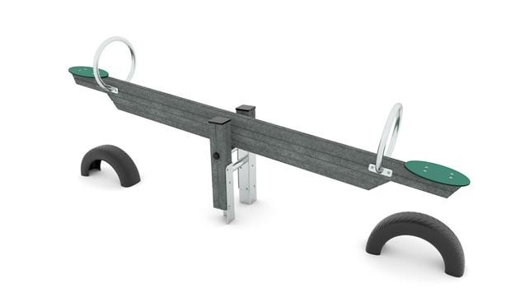  Įrenginio pvz. | 1 vnt. |  | Pateikti įrenginio iliustraciją (vizualizaciją);  Gamintojas ............(įrašyti)  Modelis (pavadinimas).. (įrašyti)
3.1. | Rankenos pagamintos iš nerūdijančio plieno arba lygiavertės medžiagos;  Konstrukcija pagaminta iš plastiko arba lygiavertės medžiagos |  |  | Tiekėjas nurodo konkrečias siūlomų Prekių reikšmes arba aprašo reikalavimo atitikimą |  | Tiekėjas nurodo prekių parametrų atitikimą įrodantį dokumentą.  Jeigu nėra reikalaujamuose dokumentuose atskirai išskirti komplektacijos elementai, funkciniai ir/ar veiklos rezultatai, tiekėjas gali patvirtinti atitiktį tiesiogiai šiame stulpelyje, įsipareigodamas pristatyti atitinkančią prekę.
3.2. | Įrenginio sėdimoji dalis pagaminta iš HDPE plokštės arba lygiavertės medžiagos |  |  | Tiekėjas nurodo konkrečias siūlomų Prekių reikšmes arba aprašo reikalavimo atitikimą |  | Tiekėjas nurodo prekių parametrų atitikimą įrodantį dokumentą.  Jeigu nėra reikalaujamuose dokumentuose atskirai išskirti komplektacijos elementai, funkciniai ir/ar veiklos rezultatai, tiekėjas gali patvirtinti atitiktį tiesiogiai šiame stulpelyje, įsipareigodamas pristatyti atitinkančią prekę.
3.3. | Įrenginio spalvos derinamos su užsakovu |  |  | Tiekėjas nurodo konkrečias siūlomų Prekių reikšmes arba aprašo reikalavimo atitikimą
3.4. | Balansinių sūpynių matmenys:  Plotis: ne mažiau kaip 400 mm;  Ilgis: ne mažiau kaip 2700 mm;  Aukštis: ne daugiau kaip 1150 mm.  Laisvojo kritimo aukštis: ne daugiau kaip 990 mm.  Saugos zona ne mažiau kaip 4980 x2400 mm |  |  | Tiekėjas nurodo konkrečias siūlomų Prekių reikšmes arba aprašo reikalavimo atitikimą |  | Tiekėjas nurodo prekių parametrų atitikimą įrodantį dokumentą.  Jeigu nėra reikalaujamuose dokumentuose atskirai išskirti komplektacijos elementai, funkciniai ir/ar veiklos rezultatai, tiekėjas gali patvirtinti atitiktį tiesiogiai šiame stulpelyje, įsipareigodamas pristatyti atitinkančią prekę.
3.5. | Įrenginį turi sudaryti ne mažiau kaip 1 vnt. spyruoklių, cinkuotų, dažytų milteliniu būdu;  ne mažiau kaip 2 vnt. plieno rankenų;  ne mažiau kaip 2 vnt. HPDE arba lygiavertės medžiagos sėdynių |  |  | Tiekėjas nurodo konkrečias siūlomų Prekių reikšmes arba aprašo reikalavimo atitikimą |  | Tiekėjas nurodo prekių parametrų atitikimą įrodantį dokumentą.  Jeigu nėra reikalaujamuose dokumentuose atskirai išskirti komplektacijos elementai, funkciniai ir/ar veiklos rezultatai, tiekėjas gali patvirtinti atitiktį tiesiogiai šiame stulpelyje, įsipareigodamas pristatyti atitinkančią prekę.
3.6. | Vaikų amžiaus grupė, kuriems skiriamas įrenginys, turi apimti vaikų amžiaus grupę 3-14 metų |  |  | Tiekėjas nurodo konkrečias siūlomų Prekių reikšmes arba aprašo reikalavimo atitikimą |  | Tiekėjas nurodo prekių parametrų atitikimą įrodantį dokumentą.  Jeigu nėra reikalaujamuose dokumentuose atskirai išskirti komplektacijos elementai, funkciniai ir/ar veiklos rezultatai, tiekėjas gali patvirtinti atitiktį tiesiogiai šiame stulpelyje, įsipareigodamas pristatyti atitinkančią prekę.
3.7. | Įrenginys turi atitikti standartus LST EN 1176-1 „Žaidimų aikštelės įranga ir dangos. Bendrieji saugos reikalavimai ir bandymo metodai“, LST EN1176-6 „Žaidimų aikštelių įranga ir dangos. 6 dalis. Supamosios įrangos specialieji saugos reikalavimai ir bandymo metodai“ arba jiems lygiavertį standartą (lygiavertiškumo įrodymas yra tiekėjo pareiga) |  |  | Tiekėjas nurodo konkrečias siūlomų Prekių reikšmes arba aprašo reikalavimo atitikimą |  | Tiekėjas nurodo prekių parametrų atitikimą įrodantį dokumentą.  Jeigu nėra reikalaujamuose dokumentuose atskirai išskirti komplektacijos elementai, funkciniai ir/ar veiklos rezultatai, tiekėjas gali patvirtinti atitiktį tiesiogiai šiame stulpelyje, įsipareigodamas pristatyti atitinkančią prekę.
4. | Suoliukas su atlošu  Įrenginio pvz.  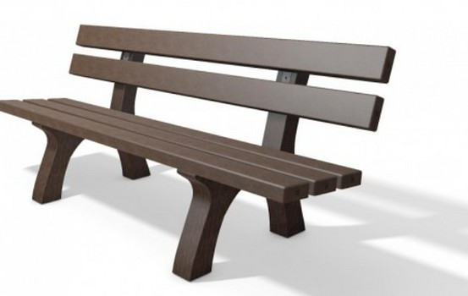 | 4 vnt. |  | Pateikti įrenginio iliustraciją (vizualizaciją);  Gamintojas ............(įrašyti)  Modelis (pavadinimas).. (įrašyti)
4.1. | Suoliukas su atlošu pagamintas iš plastiko arba lygiavertės medžiagos (atsparus UV spinduliams ir klimato poveikiams) |  |  | Tiekėjas nurodo konkrečias siūlomų Prekių reikšmes arba aprašo reikalavimo atitikimą |  | Tiekėjas nurodo prekių parametrų atitikimą įrodantį dokumentą.  Jeigu nėra reikalaujamuose dokumentuose atskirai išskirti komplektacijos elementai, funkciniai ir/ar veiklos rezultatai, tiekėjas gali patvirtinti atitiktį tiesiogiai šiame stulpelyje, įsipareigodamas pristatyti atitinkančią prekę.
4.2. | Įrenginio spalvos derinamos su užsakovu |  |  | Tiekėjas nurodo konkrečias siūlomų Prekių reikšmes arba aprašo reikalavimo atitikimą
4.3. | Suoliuko su atlošu matmenys:  Plotis: ne mažiau kaip 650 mm;  Ilgis: ne mažiau kaip 2000 mm;  Aukštis: ne mažiau kaip 780 mm. |  |  | Tiekėjas nurodo konkrečias siūlomų Prekių reikšmes arba aprašo reikalavimo atitikimą |  | Tiekėjas nurodo prekių parametrų atitikimą įrodantį dokumentą.  Jeigu nėra reikalaujamuose dokumentuose atskirai išskirti komplektacijos elementai, funkciniai ir/ar veiklos rezultatai, tiekėjas gali patvirtinti atitiktį tiesiogiai šiame stulpelyje, įsipareigodamas pristatyti atitinkančią prekę.
5. | Šiukšliadėžė su įdėklu  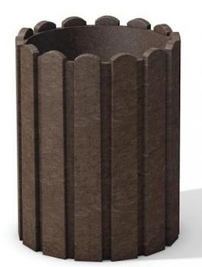  Įrenginio pvz. | 4 vnt. |  | Pateikti įrenginio iliustraciją (vizualizaciją);  Gamintojas ............(įrašyti)  Modelis (pavadinimas).. (įrašyti)
5.1. | Šiukšliadėžės su įdėklu matmenys:  Aukštis: ne mažiau kaip 540 mm Skersmuo: ne mažiau kaip 420 mm;  Tūris: ne mažiau kaip 55 l |  |  | Tiekėjas nurodo konkrečias siūlomų Prekių reikšmes arba aprašo reikalavimo atitikimą |  | Tiekėjas nurodo prekių parametrų atitikimą įrodantį dokumentą.  Jeigu nėra reikalaujamuose dokumentuose atskirai išskirti komplektacijos elementai, funkciniai ir/ar veiklos rezultatai, tiekėjas gali patvirtinti atitiktį tiesiogiai šiame stulpelyje, įsipareigodamas pristatyti atitinkančią prekę.
5.2. | Šiukšliadėžė su įdėklu pagaminta iš plastiko arba lygiavertės medžiagos (atsparus UV spinduliams ir klimato poveikiams) |  |  | Tiekėjas nurodo konkrečias siūlomų Prekių reikšmes arba aprašo reikalavimo atitikimą |  | Tiekėjas nurodo prekių parametrų atitikimą įrodantį dokumentą.  Jeigu nėra reikalaujamuose dokumentuose atskirai išskirti komplektacijos elementai, funkciniai ir/ar veiklos rezultatai, tiekėjas gali patvirtinti atitiktį tiesiogiai šiame stulpelyje, įsipareigodamas pristatyti atitinkančią prekę.
5.3. | Įrenginio spalvos derinamos su užsakovu |  |  | Tiekėjas nurodo konkrečias siūlomų Prekių reikšmes arba aprašo reikalavimo atitikimą
6. | Gėlinė  Įrenginio pvz.  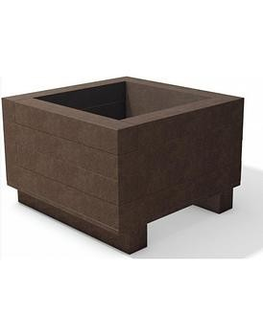 | 4 vnt. |  | Pateikti įrenginio iliustraciją (vizualizaciją);  Gamintojas ............(įrašyti)  Modelis (pavadinimas).. (įrašyti)
6.1. | Gėlių sodinimui gėlinės matmenys:  ne mažiau kaip - 0,70 x 0,70 m (plotas x ilgis);  aukštis ne mažiau kaip – 0,47 m |  |  | Tiekėjas nurodo konkrečias siūlomų Prekių reikšmes arba aprašo reikalavimo atitikimą |  | Tiekėjas nurodo prekių parametrų atitikimą įrodantį dokumentą.  Jeigu nėra reikalaujamuose dokumentuose atskirai išskirti komplektacijos elementai, funkciniai ir/ar veiklos rezultatai, tiekėjas gali patvirtinti atitiktį tiesiogiai šiame stulpelyje, įsipareigodamas pristatyti atitinkančią prekę.
6.2. | Gėlinei aukštį didinsime papildomomis ne daugiau kaip - 0,12 m sekcijomis | 16 vnt. |  | Tiekėjas nurodo konkrečias siūlomų Prekių reikšmes arba aprašo reikalavimo atitikimą
6.3. | Įrenginio spalvos derinamos su užsakovu |  |  | Tiekėjas nurodo konkrečias siūlomų Prekių reikšmes arba aprašo reikalavimo atitikimą
6.4. | Gėlių sodinimui gėlinė pagaminta iš plastiko arba lygiavertės medžiagos (atsparus UV spinduliams ir klimato poveikiams) |  |  | Tiekėjas nurodo konkrečias siūlomų Prekių reikšmes arba aprašo reikalavimo atitikimą |  | Tiekėjas nurodo prekių parametrų atitikimą įrodantį dokumentą.  Jeigu nėra reikalaujamuose dokumentuose atskirai išskirti komplektacijos elementai, funkciniai ir/ar veiklos rezultatai, tiekėjas gali patvirtinti atitiktį tiesiogiai šiame stulpelyje, įsipareigodamas pristatyti atitinkančią prekę.
7. | Korėta vaikų žaidimo aikštelės danga  Įrenginio pvz.  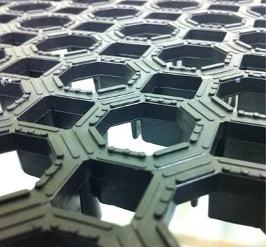 | 80 m² |  | Pateikti įrenginio iliustraciją (vizualizaciją);  Gamintojas ............(įrašyti)  Modelis (pavadinimas).. (įrašyti)
7.1. | Matmenys:  ne daugiau kaip 1000x1000x23mm |  |  | Tiekėjas nurodo konkrečias siūlomų Prekių reikšmes arba aprašo reikalavimo atitikimą |  | Tiekėjas nurodo prekių parametrų atitikimą įrodantį dokumentą.  Jeigu nėra reikalaujamuose dokumentuose atskirai išskirti komplektacijos elementai, funkciniai ir/ar veiklos rezultatai, tiekėjas gali patvirtinti atitiktį tiesiogiai šiame stulpelyje, įsipareigodamas pristatyti atitinkančią prekę.
7.2. | Korėta vaikų žaidimo aikštelės danga priklausomai nuo įrengimo vietos pagrindo tipo:  kritimo aukštis montuojant ant žolės ar žemės ne daugiau kaip iki 3 m. |  |  | Tiekėjas nurodo konkrečias siūlomų Prekių reikšmes arba aprašo reikalavimo atitikimą |  | Tiekėjas nurodo prekių parametrų atitikimą įrodantį dokumentą.  Jeigu nėra reikalaujamuose dokumentuose atskirai išskirti komplektacijos elementai, funkciniai ir/ar veiklos rezultatai, tiekėjas gali patvirtinti atitiktį tiesiogiai šiame stulpelyje, įsipareigodamas pristatyti atitinkančią prekę.
7.3. | Sumontuotos aikštelės dangos kraštai turėtų būti sutvirtinami nuolaidžiais borteliais. Paklota danga sutvirtinama plastikiniais vinukais, kalamais į žemę |  |  | Tiekėjas nurodo konkrečias siūlomų Prekių reikšmes arba aprašo reikalavimo atitikimą
7.4. | Įrenginio spalvos derinamos su Pirkėju |  |  | Tiekėjas nurodo konkrečias siūlomų Prekių reikšmes arba aprašo reikalavimo atitikimą
7.5. | Žaidimo aikštelių danga turi būti atspari ugniai, UV spinduliams, kritimo smūgiui sumažinti. Ši danga bus klojama ant žolės, kur nėra specialaus pagrindo |  |  | Tiekėjas nurodo konkrečias siūlomų Prekių reikšmes arba aprašo reikalavimo atitikimą |  | Tiekėjas nurodo prekių parametrų atitikimą įrodantį dokumentą.  Jeigu nėra reikalaujamuose dokumentuose atskirai išskirti komplektacijos elementai, funkciniai ir/ar veiklos rezultatai, tiekėjas gali patvirtinti atitiktį tiesiogiai šiame stulpelyje, įsipareigodamas pristatyti atitinkančią prekę.
7.6. | Aikštelių danga turi atitikti standartus ir turėti tai patvirtinantį sertifikatą: EN 11925 Ugnies atsparumui, EN 7188 slydimo ir kritimo atsparumui, bei EN 1177 kritiniam kritimo aukščiui arba jiems lygiavertį standartą (lygiavertiškumo įrodymas yra tiekėjo pareiga) |  |  | Tiekėjas nurodo konkrečias siūlomų Prekių reikšmes arba aprašo reikalavimo atitikimą |  | Tiekėjas nurodo prekių parametrų atitikimą įrodantį dokumentą.  Jeigu nėra reikalaujamuose dokumentuose atskirai išskirti komplektacijos elementai, funkciniai ir/ar veiklos rezultatai, tiekėjas gali patvirtinti atitiktį tiesiogiai šiame stulpelyje, įsipareigodamas pristatyti atitinkančią prekę.
8. | Medinė pavėsinė su slankiojančiomis durimis ir stikliniais langais bei pastatymo darbais  Įrenginio pvz.  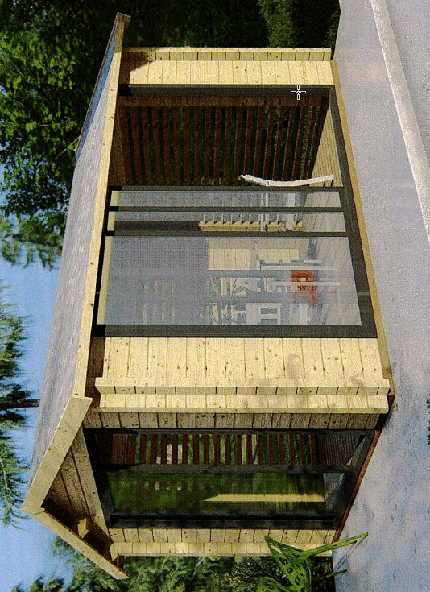 | 1 vnt. |  | Pateikti įrenginio iliustraciją (vizualizaciją);  Gamintojas ............(įrašyti)  Modelis (pavadinimas).. (įrašyti)
9.1. | Medinės pavėsinės pamato matmenys:  ne mažiau 2,8x3,8 m;  pastato plotis x ilgis - ne mažiau 3x4 m;  pastato aukštis iki kraigo – ne mažiau 2,93 m;  pastogė virš terasos – ne mažiau 0,2 m;  stogo plotas – ne mažiau 14,7 m2;  stoginės lentų storis – ne mažiau 19 mm;  išorinių sienų plotas – ne mažiau 20,0 m2;  grindų lentų storis – ne mažiau 28,0 mm;  kambarių skaičius – 1 vnt. |  |  | Tiekėjas nurodo konkrečias siūlomų Prekių reikšmes arba aprašo reikalavimo atitikimą |  | Tiekėjas nurodo prekių parametrų atitikimą įrodantį dokumentą.  Jeigu nėra reikalaujamuose dokumentuose atskirai išskirti komplektacijos elementai, funkciniai ir/ar veiklos rezultatai, tiekėjas gali patvirtinti atitiktį tiesiogiai šiame stulpelyje, įsipareigodamas pristatyti atitinkančią prekę.
9.2. | Medinės pavėsinės matmenys:  Plotis: ne daugiau kaip 3 m;  Ilgis: ne mažiau kaip 4 m;  Aukštis iki kraigo: ne mažiau kaip 2,63 m |  |  | Tiekėjas nurodo konkrečias siūlomų Prekių reikšmes arba aprašo reikalavimo atitikimą |  | Tiekėjas nurodo prekių parametrų atitikimą įrodantį dokumentą.  Jeigu nėra reikalaujamuose dokumentuose atskirai išskirti komplektacijos elementai, funkciniai ir/ar veiklos rezultatai, tiekėjas gali patvirtinti atitiktį tiesiogiai šiame stulpelyje, įsipareigodamas pristatyti atitinkančią prekę.
9.3. | Atraminiai poliai pagaminti iš plieno arba lygiavertės medžiagos |  |  | Tiekėjas nurodo konkrečias siūlomų Prekių reikšmes arba aprašo reikalavimo atitikimą |  | Tiekėjas nurodo prekių parametrų atitikimą įrodantį dokumentą.  Jeigu nėra reikalaujamuose dokumentuose atskirai išskirti komplektacijos elementai, funkciniai ir/ar veiklos rezultatai, tiekėjas gali patvirtinti atitiktį tiesiogiai šiame stulpelyje, įsipareigodamas pristatyti atitinkančią prekę.
9.4. | Įrenginio spalvos derinamos su Pirkėju |  |  | Tiekėjas nurodo konkrečias siūlomų Prekių reikšmes arba aprašo reikalavimo atitikimą
9.5. | Abipusis impregnavimas |  |  | Tiekėjas nurodo konkrečias siūlomų Prekių reikšmes arba aprašo reikalavimo atitikimą |  | Tiekėjas nurodo prekių parametrų atitikimą įrodantį dokumentą.  Jeigu nėra reikalaujamuose dokumentuose atskirai išskirti komplektacijos elementai, funkciniai ir/ar veiklos rezultatai, tiekėjas gali patvirtinti atitiktį tiesiogiai šiame stulpelyje, įsipareigodamas pristatyti atitinkančią prekę.
Tiekėjas ....................... patvirtina (deklaruoja), kad siūlomos prekės juos atitinka, tačiau
(tiekėjo pavadinimas)
perkančioji organizacija, kilus įtarimams dėl jų atitikties, turi teisę paprašyti pateikti juos patvirtinančius gamintojo ar kitus šioje techninėje specifikacijoje nurodytus dokumentus ar paaiškinti kaip bus įgyvendinti atitinkami sprendiniai.
Pastabos. Įrenginio pvz..- Nurodytas prekės pavyzdys yra orientacinio pobūdžio.
* Jeigu paaiškės, kad Prekėms yra taikomi ir kiti prie Prekės nenurodyti standartai ir (ar) reikalavimai pagal teisės aktus,
Prekės turės juos atitikti.

* Visiems vizualiniams pavyzdžiams galimi lygiaverčiai pasiūlymai (analogai), jei jų parametrai, dizainas, medžiagiškumas, spalva, techninės ir eksploatacinės savybės bus iš esmės lygiaverčiai nurodytiems šioje techninėje specifikacijoje.
5. Priedai:

5.1. Situacijos schema, 1 lapas.
5.2. Žemės sklypo nekilnojamojo turto registro duomenų bazės išrašas, 3 lapai.

Seniūnas Žydrūnas Krulikas

